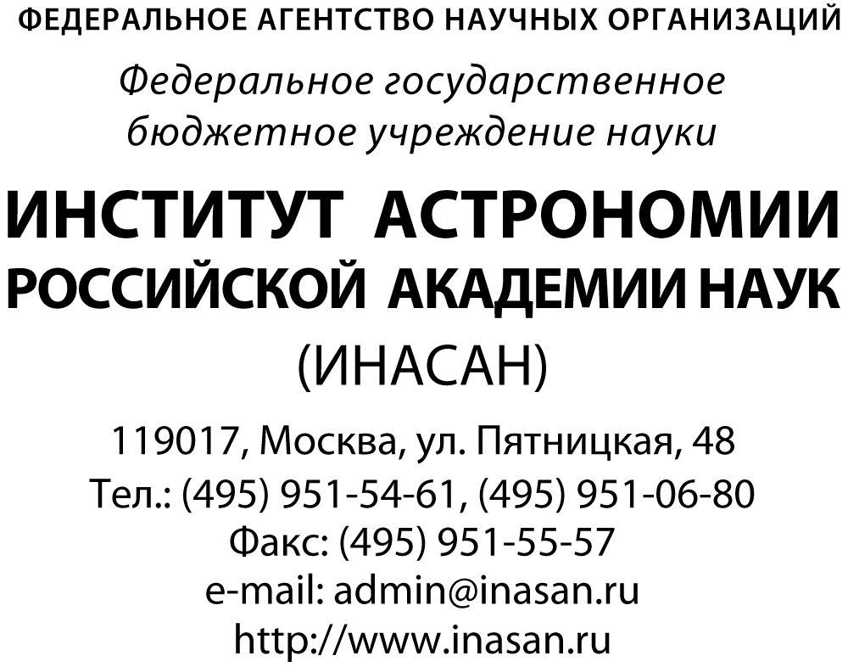
_________ | № 11261- ____________
на №________________ от__________

